TRAKYA ÜNİVERSİTESİ
EDİRNE TEKNİK BİLİMLER MESLEK YÜKSEKOKULU

SİSTEM ANALİZİ VE TASARIMI

Dönem Raporu

Adı Soyadı: Emine TSILIGKIR
Numara: 1156829701

Konu: Kütüphane Bilgi Sistemi

Bölüm: Bilgisayar Programcılığı

MART 2018

SİSTEM ANALİZİ VE TASARIMI

ÖZET
Kütüphane bilgi sistemi, kütüphanelerde olan karışıklık ve sistem düzensizliğinin daha hızlı ve sistematik bir hale getirmek için tasarladığım programdır.
Yapacağım programda bir prototip çalışması yaparak eksiklerimin neler olduğunu anlayarak buna yönelik bir çalışma yaptım.
Veri tabanı dosyalarını oluşturdum.
Kullanımı kolay her kullanıcı tarafından kolaylıkla anlaşılabilen ve etkileşime izin veren bir görsel tasarım hazırladım.

İçindekiler
ÖZET II
İÇİNDEKİLER III
GİRİŞ IV
VERİTABANI TASARIMI V
ARAYÜZ TASARIMI VI

GİRİŞ

Hedef kazanımları:
- Kullanıcılar tarafından istenilen kitaba ulaşma ve kitaptan yararlanma ,
- Kütüphaneler için sistemin daha hızlı, güvenilir ve sistemli çalışması,
- Kullanıcı üye olmadan kütüphanede kitap sorgulatabilir,
- Kullanıcıların sisteme üye yaparak ödünç aldığı kitaplarını görebilmesi,
- Yetkili tarafından sistemdeki kitapların düzenlenmesi(ekleme-silme-güncelleme),
- Yetkili tarafından yapılan işlemler (kitap ödünç verme, listeleri görüntüleme).

VERİTABANI TASARIMI

- Veri Tabanını MS Sql Server’da oluşturdum.
- 13 tane tablo bulunmaktadır. Şekil 1’de görebilirsiniz.

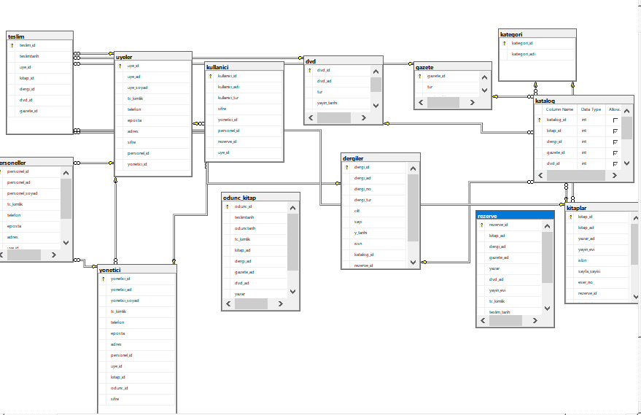
Şekil 1

ARAYÜZ TASARIMI

- Form tasarımında kullandığım nesneler: label, textbox, datagrid view, button, radio button, combo box.
- Dil olarak vb.NET kullanılacak,
- 5 tane form bulunmaktadır.

İlk olarak ekrana ana sayfa formu geliyor. Burada kullanıcı, personel , yönetici giriş yapabilir aynı zamanda üye olmadan katalog tarama yapabilir. Şekil 2’de görebilirsiniz.
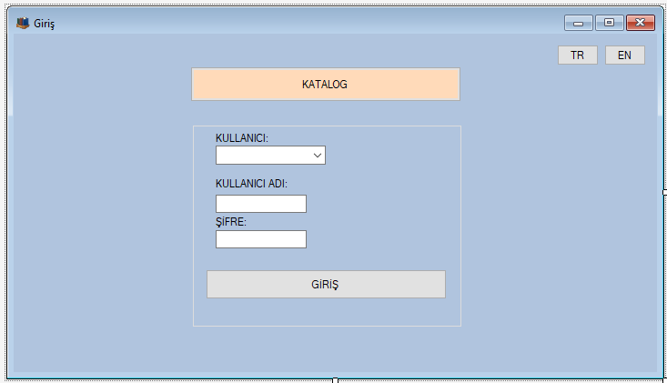
Şekil 2

Katalog taraması yapmak için gelen form. Şekil 3’te görebilirsiniz.
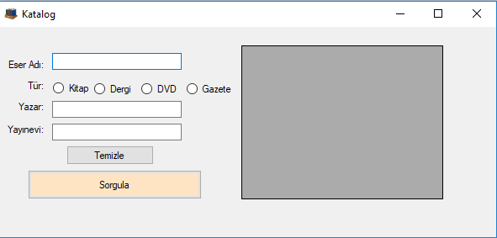
Şekil 3

Yönetici giriş yaptığında bu form gelmektedir. Şekil 4’te görebilirsiniz.
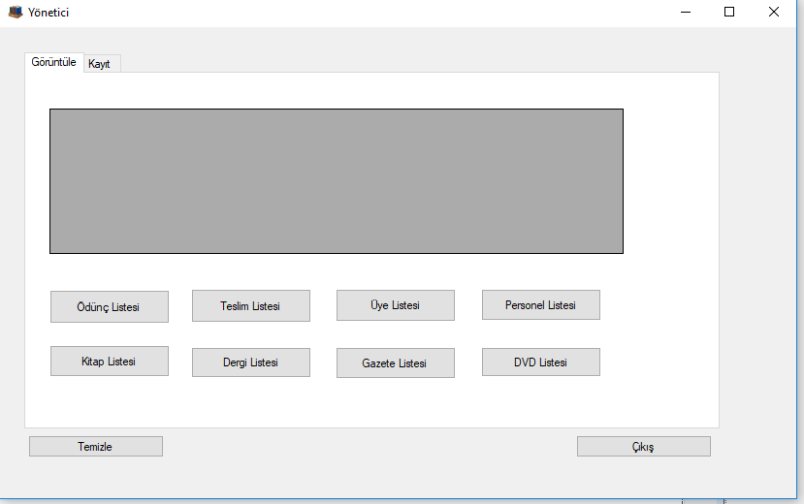
Şekil 4

Yönetici hem üye hem de personel kaydı yapabilir. Şekil 5’te görebilirsiniz.
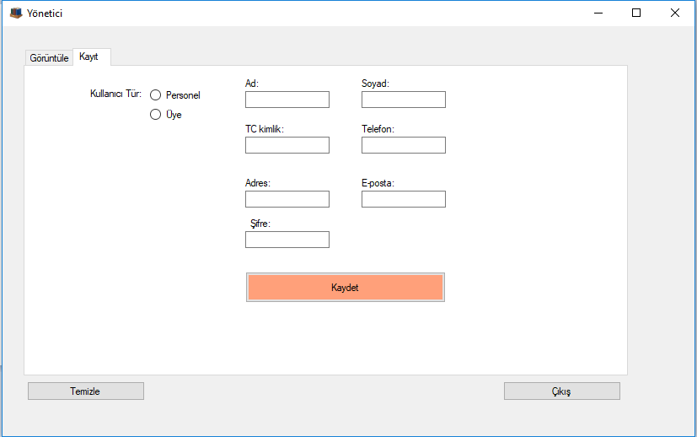
Şekil 5

Personel giriş yaptığında gelen form. Şekil 6’da görebilirsiniz.
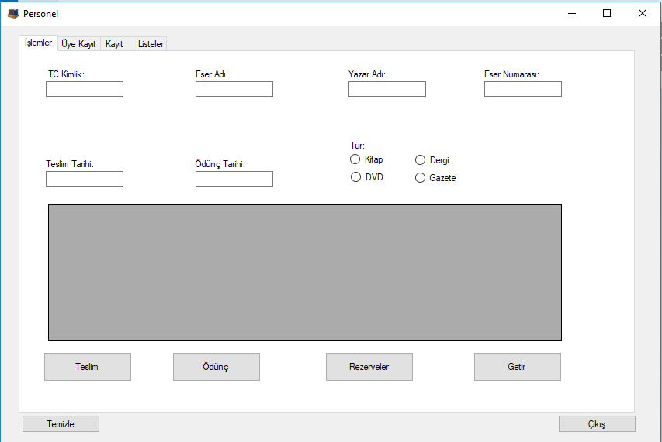
Şekil 6

Personel üye kayıt yapabilir. Şekil 7’de görebilirsiniz.
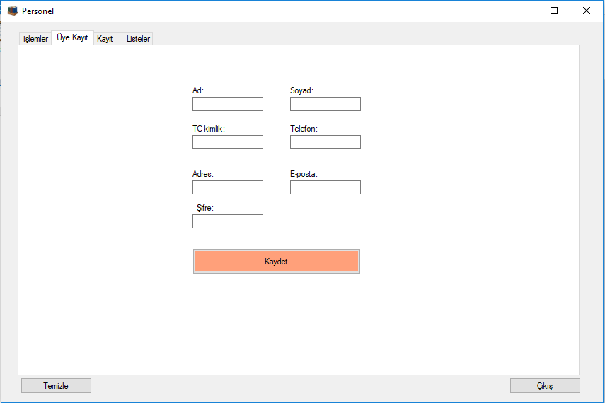
Şekil 7

Personel kitap, dergi, gazete ve dvd kaydı yapabilir. Şekil 8’de görebilirsiniz.
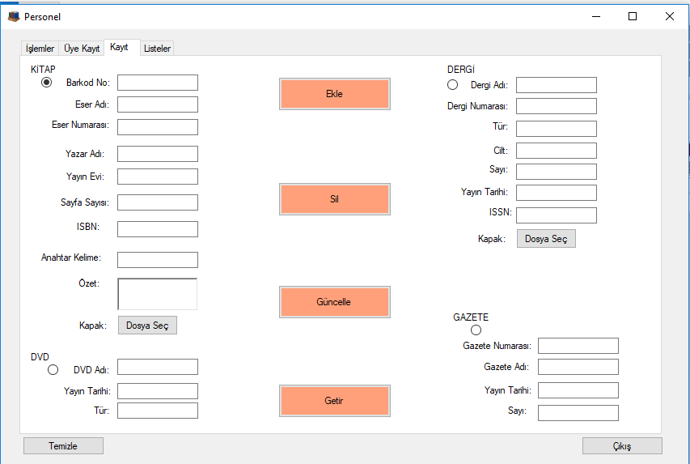
Şekil 8

Personel Veri tabanında kayıtlı olan listeleri görüntüleyebilir. Şekil 9’da görebilirsiniz.
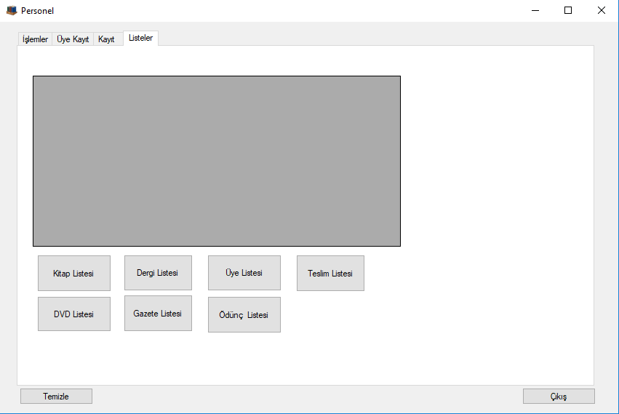
Şekil 9

Kullanıcı giriş yaptığında bu form gelmektedir. Kullanıcı rezerve edebilir. Şekil 10’de görebilirsiniz.
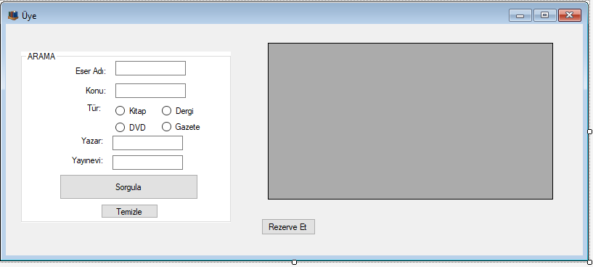
Şekil 10

